TÍN DỤNG CHÍNH SÁCH ĐỒNG HÀNH CÙNG NGƯỜI DÂN THÔN SÔNG BÉ SAU SẮP XẾP
Sau khi địa bàn dân cư được sắp xếp, tổ chức lại, Phòng giao dịch Ngân hàng Chính sách xã hội (NHCSXH) Bù Đốp đã tổ chức buổi gặp gỡ, tuyên truyền chính sách tín dụng ưu đãi tại thôn Sông Bé, xã Thiện Hưng, thành phố Đồng Nai; qua đó giúp cán bộ cơ sở, Tổ tiết kiệm và vay vốn và người dân nhanh chóng nắm bắt địa bàn mới, tiếp cận đầy đủ các chương trình vay vốn đang triển khai.

Tham dự buổi họp có ông Nguyễn Đình Phương - Phó Giám đốc Phòng giao dịch NHCSXH Bù Đốp; đại diện 04 tổ chức chính trị - xã hội nhận ủy thác; Trưởng thôn Sông Bé; đại diện 15 Tổ tiết kiệm và vay vốn cùng các hộ vay vốn và người dân trên địa bàn.
Buổi làm việc được tổ chức với mục tiêu tăng cường sự gắn kết giữa NHCSXH với chính quyền, các tổ chức nhận ủy thác, Tổ tiết kiệm và vay vốn và người dân sau khi sắp xếp thôn theo địa bàn. Đây cũng là dịp để các bên làm quen với địa bàn mới, thống nhất đầu mối phối hợp, bảo đảm hoạt động tín dụng chính sách tại cơ sở được duy trì liên tục, thuận lợi và đúng quy định.
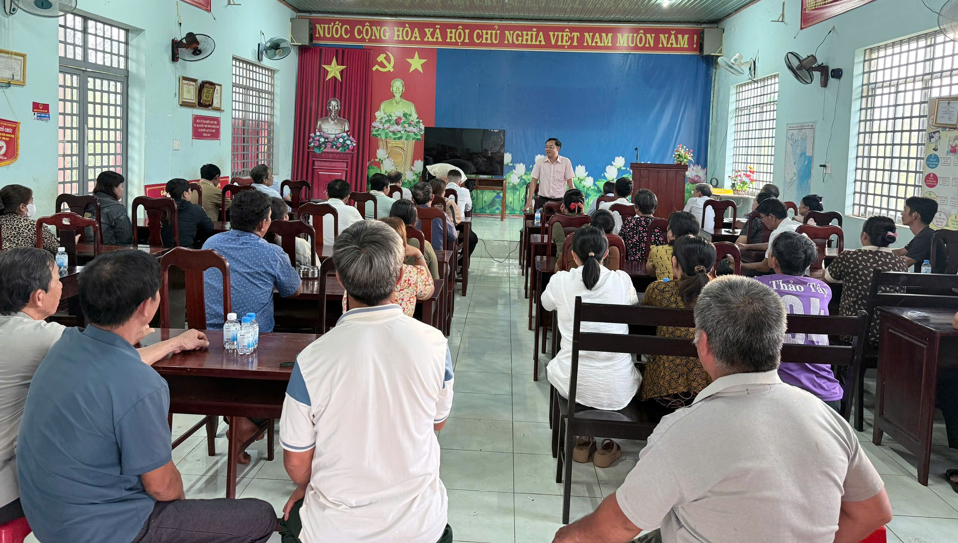
Hình 1. Toàn cảnh buổi họp tuyên truyền, phổ biến chính sách tín dụng tại thôn Sông Bé, xã Thiện Hưng.
Tại cuộc họp, đại diện Phòng giao dịch NHCSXH Bù Đốp đã thông tin những nội dung trọng tâm về chính sách tín dụng ưu đãi của Nhà nước, đối tượng thụ hưởng, mục đích sử dụng vốn, điều kiện vay, quy trình thực hiện hồ sơ, phương thức trả nợ - trả lãi và trách nhiệm của hộ vay trong quá trình sử dụng vốn.
Tại buổi họp, người dân được giới thiệu cụ thể các chương trình đang được triển khai, trong đó có: cho vay hộ nghèo; cho vay hộ cận nghèo; cho vay hộ mới thoát nghèo; cho vay hỗ trợ tạo việc làm, duy trì và mở rộng việc làm; cho vay học sinh, sinh viên có hoàn cảnh khó khăn; tín dụng đối với học sinh, sinh viên, học viên cao học và nghiên cứu sinh các ngành khoa học, công nghệ, kỹ thuật và toán (STEM); cho vay cấp nước sạch và vệ sinh môi trường nông thôn; cho vay hộ sản xuất, kinh doanh tại vùng khó khăn; cho vay nhà ở xã hội; cho vay người chấp hành xong án phạt tù, cho vay người sau cai nghiện ma túy, cùng các chương trình tín dụng chính sách khác theo quy định và theo đối tượng thụ hưởng trên địa bàn.
Không chỉ dừng ở việc phổ biến chính sách, phần trao đổi trực tiếp với người dân được dành nhiều thời lượng. Các ý kiến liên quan đến việc xác định đối tượng vay, hồ sơ cần chuẩn bị, mức vốn phù hợp với nhu cầu, thời hạn vay, cách thức trả nợ - trả lãi, gửi tiền tiết kiệm và những vấn đề phát sinh sau khi sắp xếp địa bàn được cán bộ NHCSXH tiếp nhận, giải đáp cụ thể.
Ông Nguyễn Đình Phương - Phó Giám đốc Phòng giao dịch NHCSXH Bù Đốp nhấn mạnh việc tuyên truyền trực tiếp tại khu dân cư giúp người dân hiểu đúng chính sách, tiếp cận đúng chương trình vay vốn và chủ động hơn trong quá trình hoàn thiện hồ sơ. Đồng thời, đây cũng là cơ sở để ngân hàng nắm bắt nhu cầu thực tế, phối hợp với chính quyền và các tổ chức nhận ủy thác kịp thời tháo gỡ khó khăn, vướng mắc ngay từ cơ sở.
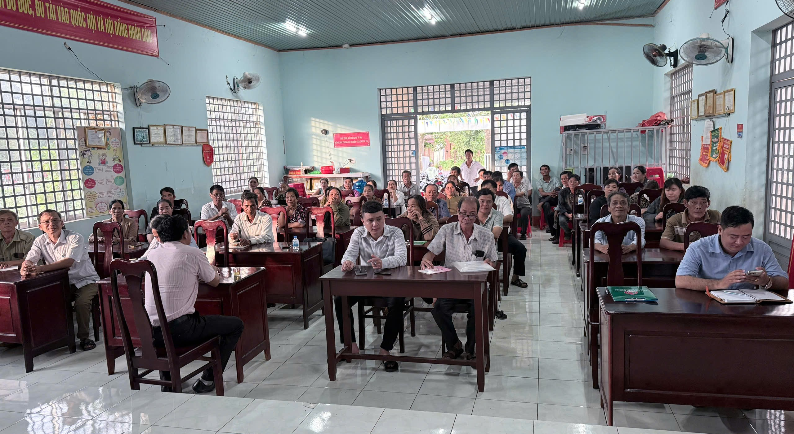

Hình 2. Ông Nguyễn Đình Phương - Phó Giám đốc Phòng giao dịch NHCSXH Bù Đốp trao đổi, giải đáp các nội dung người dân quan tâm tại cuộc họp.
Đại diện Phòng giao dịch NHCSXH Bù Đốp cũng đề nghị 04 tổ chức chính trị - xã hội nhận ủy thác, Trưởng thôn và Ban quản lý các Tổ tiết kiệm và vay vốn tiếp tục phát huy vai trò “cầu nối” giữa ngân hàng với người dân; thường xuyên rà soát nhu cầu vay vốn, hướng dẫn đúng đối tượng thụ hưởng, kiểm tra việc sử dụng vốn sau cho vay và tuyên truyền để hộ vay thực hiện đầy đủ nghĩa vụ trả nợ, trả lãi theo quy định.
Buổi gặp gỡ tại thôn Sông Bé góp phần giúp hoạt động tín dụng chính sách nhanh chóng ổn định sau khi sắp xếp địa bàn dân cư, đồng thời đưa thông tin về các chương trình vay ưu đãi đến gần hơn với người dân. Qua đó, nguồn vốn chính sách tiếp tục phát huy vai trò hỗ trợ tạo sinh kế, giải quyết việc làm, cải thiện điều kiện sống, nâng cao thu nhập và bảo đảm an sinh xã hội tại địa phương.
Nguồn tin: Phòng giao dịch NHCSXH Bù Đốp

